**TAŞOVA İMAM HATİP ORTAOKULU FEN BİLİMLERİ DENEMESİ**

**DENEME – 2**

**1) Aşağıdaki besin içeriklerinde hangisi hayvansal besin içerikleri grubunda yer alır?**

1. Limon **B)** Ekmek  **C)** Tereyagı  **D)** Elma

**2)**

**3)** Aşağıdakilerden hangisi boşaltım ile ilgili yapı ve organlardan birisi değildir?

A)İdrar borusu                B) İdrar kanalı

C)  Mide                D) Böbrekler

**4)** Vücutta enerji üretmek için en çok hangi besin kullanılır?

A)  Yağ B)  karbonhidrat

C)   Vitamin D)  Protein

**5)** Sindirilen besinler, aşağıdaki organların hangisinde kana geçer?

A) İnce bağırsak  B) yemek borusu

C) mide                D) Yutak

**6)** İnsanda boşaltım sisteminin temel görevi hangiseçenekte verilmiştir?

1. Hücrelere besin ve oksijen taşımak
2. Sindirim artıklarının dışarı atılmasını sağlamak
3. Kandaki zararlıları süzerek vücuttan atmak

Vücudun su dengesini sağlamak

**7)** Aşağıdakilerden kaç tanesi boşaltım sisteminin sağlığı açısından gereklidir?

* İdrar uzun süre tutulmamalıdır
* Temizliğe özen gösterilmeli
* Günde en az 2 litre su içilmeli
* Böbrekler ve ayaklar soğuktan korunmalı
* Süt ve süt ürünleri aşırı tüketilmemeli

A) 2       B) 3    C) 4 D) 5

**8)** Aşağıdaki besin maddelerinden hangisikağıda sürdüğümüzde kağıdı şeffaflaştırır?  
 A) kesme şeker      B) ceviz

 C) yumurta akı      D) ekmek

**9)** Yediğimiz besinler sindirim için vücutta hangi yolları izlerler?

A-) ağız – yemek borusu- yutak- mide-ince bağırsak

B-) ağız- yutak- yemek borusu- mide- ince bağırsak

C-) yutak- ağız- yemek borusu- mide- ince bağırsak

D-) ağız- yutak- mide- yemek borusu- ince bağırsak

**10)**

I- Akciğer



II- İnce bağırsak

III- Deri

IV- Böbrek

**Yukarıdakilerden hangileri suyun vücut dışına atılmasında görevlidir?**

**A)** I - II **B)** II - III

**C)** I - III - IV **D)** II – III – IV

**11)** **Aşağıdakilerden hangisi diş sağlığımızı olumsuz etkiler?**

**A)** Bol miktarda süt ve peynir yemek

**B)** Bol miktarda şekerli yiyecekler tüketmek

**C)**  Her yemekten sonra dişleri fırçalamak

**D)**  Düzenli diş doktoruna gitmek

**12)** **Alkol ile ilgili aşağıdakilerden hangisi yanlıştır?**

A) Alkol Karaciğere zarar verir

B) Alkol insanın dengesini bozar

C) Alkol üzüm ve arpa gibi bitkilerden yapılır

D) Alkol İnsanın saçını döker

**13)** **Aşağıdaki tabloda hangi organların yerleri değiştirilirse tablo doğru olur?**

|  |  |
| --- | --- |
| **ORGAN** | **GÖREVİ** |
| Deri | Fazla suyu ve tuzu dışarı atma |
| Akciğer | Besin artıklarını dışarı atmak |
| Böbrek | Kandaki artık maddeleri süzmek |
| Kalınbağırsak(Anüs) | Karbondioksiti dışarı atmak |

**A)** Akciğer-Kalın barsak **B)** Deri-Akciğer

**C)** Böbrek-Kalın barsak **D)** Böbrek-Akciğer

**14)** Paketlenmiş besinleri alırken aşağıdakilerden hangisine dikkat etmeliyiz?

A) Markası B) Tadı

C) Son kullanma tarihi D) Rengi

**15)** **Aşağıdaki olayların hangisinde temas gerektirmeyen kuvvet vardır?**

A) Havada asılı bayrağın dalgalanması   
B) Futbolcunun topu kaleye atması   
C) Paraşütle Ali'nin uçması   
D) Terzinin mıknatısla toplu iğneleri toplaması

**16)** I. Cisimleri döndürebilir.

II.Cisimlerin şeklini değiştirebilir.

III. Cisimlerin yönünü değiştirebilir.

**Yukarıdakilerden hangileri kuvvetin etkilerindendir?**

A)I ve II B)Yalnız I C) Yalnız III D) I-II ve III

**17)** **I.** Cam macunu **II.** Oyun hamuru **III.**Lastik

**Yukarıdaki cisimlerden hangisi veya hangileri esnek madde değildir?**

A)I ve II B)Yalnız I C) Yalnız III D) I-II ve III

**18)** **Dinamometrelerin yapısında neden esnek cisimler kullanılır?**

A) Kuvvetin etkisiyle şekil değiştirip tekrar eski hallerine dönebildikleri için.

B)Esnek cisimler uygulanan kuvvetlere daha dayanıksız oldukları için

C)Esnek cisimlerle yapılan dinamometreler daha şık göründüğü için.

D)Esnek cisimlerin daha canlı renkleri olduğu için.

19)

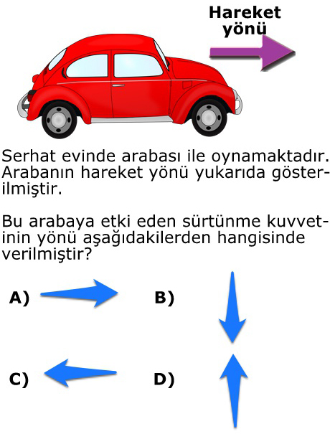

20)

**ERDOĞAN BULUT**

**FEN BİLİMLERİ ÖĞRETMENİ**